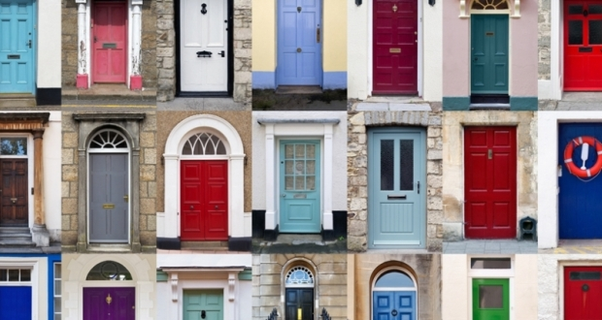

*Begin dit jaar kondigde paus Franciscus voor 2016 een extra Heilig Jaar aan. Bij die gelegenheid wordt dan de heilige deur in de Sint-Pieter geopend. Ook de andere grote basilieken van Rome zullen in 2016 hun heilige deuren openen. Volgens de kerk is een Heilig Jaar een uitnodiging aan gelovigen om de verhouding met God en hun medemensen te vernieuwen. Het komende Heilig Jaar zal in het teken staan van de barmhartigheid.*

Heilig jaar

Een heilig jaar of Jubeljaar is van oorsprong een oude Joodse traditie. In de katholieke kerk vond in het jaar 1300 voor het eerst een heilig jaar plaats. Doorgaans wordt er elke 25 jaar een heilig jaar gehouden. De laatste ‘reguliere’ viering was in 2000. De paus kan bij bijzondere gelegenheden ook tussentijds een heilig jaar afkondigen. Volgens de kerk is een heilig jaar een uitnodiging aan gelovigen om de verhouding met God en hun medemensen te vernieuwen. Het komende heilig jaar (van 8 december 2015 tot 20 november 2016) gedenkt de rooms-katholieke kerk de afsluiting van het Tweede Vaticaans Concilie, vijftig jaar geleden (8 december 1965). Het jaar zal in het teken staan van barmhartigheid. *(Bron bisdom Roermond)*

Heilige deuren

**Marinus Van den Berg – De Bezieling, 11 november 2015**

Ik kreeg een schrijven van het aartsbisdom Utrecht. Drie deuren zijn daar aangewezen als heilige deuren in het kader van het jaar van de barmhartigheid. Deuren van eerbiedwaardige kerkgebouwen die alsnog aan sluiting zijn ontkomen. Geen deuren van krotten, kraakpanden, asielzoekerscentra, vluchthuizen voor vrouwen of zorgboerderijen werden geselecteerd. Ook niet de onzichtbare deuren in doodlopende steegjes, gevangenisdeuren of de dubbelafgesloten deuren waarachter zoveel eenzaamheid kan schuilen. Niet de innerlijke deuren van onze harten die maar gesloten blijven. En al helemaal niet de deuren die toegang geven tot ontmoeting met andersgelovigen, of mensen van een andere levensbeschouwing of religie.

Al die deuren òòk noemen als ‘Heilige deuren’ in zo’n officieel bericht van de Kerk is misschien teveel gevraagd. Toch liep de brief een paar dagen met me mee. Het brandend-actuele nieuws over vluchtelingen kruiste steeds mijn weg. Ik las over een parochie die alleen maar christelijke vluchtelingen wil en ik hoorde Paus Franciscus die vraagt om iedere vluchteling als een persoon te zien en niet de rug toe te keren. Woorden die geen deuren sluiten maar openen.

***Zouden niet alle deuren heilig moeten zijn.***

***Deuren die bescherming bieden aan de weerloze***

***Deuren die de vluchteling behoeden***

***Deuren die niet ingetrapt mogen worden***

***Deuren die de vreemde gastvrij ontvangen.***

***Zouden niet alle deuren heilig moeten zijn.***

***Deuren die weet hebben van barmhartigheid.***

***Deuren die opengaan voor de ontheemde***

***Deuren die brood aanreiken aan de hongerige***

***Deuren die niet kijken of je christen of moslim bent.***

***Zouden niet alle deuren heilig moeten zijn.***

***Deuren van huizen, scholen en gemeenschapshuizen***

***Deuren waar mensen aankloppen met hun vragen***

***Deuren waar mensen veilig hopen te zijn***

***Deuren die nieuwe ruimte aanbieden.***

***Deuren die in mijzelf zitten***

***Deuren die ik kan openen***

***Deuren die drempels naar de ander verlagen***

***Deuren van hoop die angst en wantrouwen ontgrendelen.***

***Is mijn deur heilig, heilzaam voor wie aanklopt?***